Краткие итоги
29 марта 2022 года

Финансовое положение и состояние расчетов предприятий
Грайворонского городского округа за 2021 год

В 2021 году, по оперативным данным, положительный финансовый результат крупных и средних организаций округа (без субъектов малого предпринимательства, банков, страховых организаций и бюджетных учреждений) составил 789,8 млн. рублей, по сравнению с 2020 годом он увеличился в 1,7 раза.
Прибыль получили все крупные и средние организации. Сумма полученной прибыли выросла на 48,9%.
На конец 2021 года суммарная задолженность по обязательствам организаций составила 2143,1 млн. рублей. Просроченной задолженности нет. На долю кредиторской задолженности приходится 38,8% суммарной задолженности, её величина составила 830,6 млн. рублей.
Основную долю в структуре кредиторской задолженности составляет задолженность поставщикам – 77,2% (641,2 млн. рублей). Задолженность в бюджеты всех уровней составила 2,9% (24,1 млн. рублей), во внебюджетные фонды – 1,0% (8,7 млн. рублей).
Задолженность по полученным кредитам банков и займам организаций составила 1312,5 млн. рублей, в том числе по краткосрочным – 296,1 млн.рублей.
Дебиторская задолженность составила 1273,4 млн. рублей, в том числе задолженность покупателей за отгруженную продукцию 296,1 млн. рублей (23,2%).
Предприятиями получена выручка от продажи товаров, продукции, работ и услуг в сумме 3796,1 млн. рублей, затраты на производство проданных товаров, продукции, работ и услуг составили 2994,5 млн. рублей, в том числе себестоимость – 2870,3 млн. рублей. Прибыль от продаж в 2021 году составила 801,6 млн. рублей.

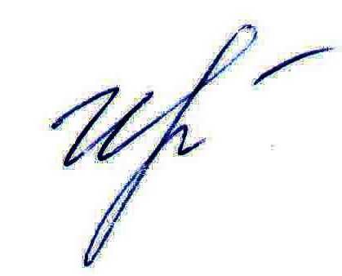
Руководитель подразделения
Белгородстата в г. Грайворон С.В.Ильина

